
Leserkontakt: | Pressekontakt:
congatec AG | PRismaPR
Christian Eder | Bettina Lerchenmüller
Tel.: +49-991-2700-0 | Tel.: +49-8106-24 72 33
info@congatec.com  www.congatec.com | info@prismapr.com  www.prismapr.com

Besuchen Sie uns auf der Internationalen Gaming Expo ICE in London vom 25. bis 27. Januar, Stand 4031
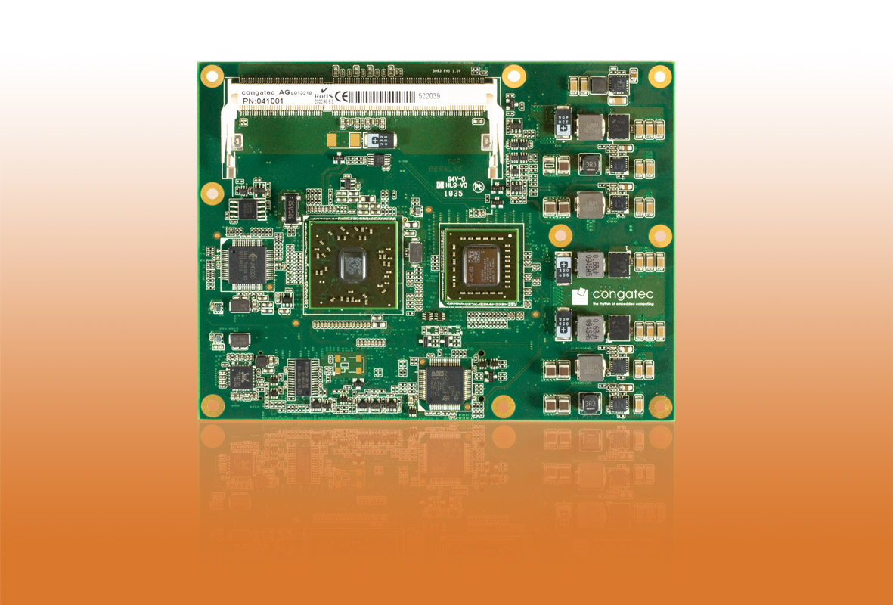
Text und Foto verfügbar: http://pr.congatec.de

Pressemitteilung 02/2011

congatec präsentiert ein neues COM Express Basic-Modul mit AMD Fusion Technologie

Das conga-BAF überzeugt durch extrem hohe Grafikleistung bei geringer Leistungsaufnahme

Taiwan Embedded Forum, 19. Januar 2011 * * * Die congatec AG, führender Hersteller von Embedded Computer Modulen, erweitert seine COM Express Produktpalette mit Prozessoren der AMD Embedded G-Serie. Mit der AMD Fusion Technologie wird eine völlig neue Prozessorarchitektur auf dem COM Express Standard implementiert. Sie kombiniert die Rechenleistung von Prozessor- und Grafik-Cores in einem kompakten Package. Anwender profitieren von einer hohen CPU- und einer noch höheren Grafikperformance, einem exzellentem Leistungs-pro-Watt Verhältnis und einer flexiblen Aufgabenverteilung auf CPU und GPU.
Sowohl hochauflösende Multimediainhalte als auch aktuelle 3D Spiele der neuesten Generation lassen sich problemlos auf dem conga-BAF abspielen.
"Die AMD Fusion Technologie bedeutet eine große Bereicherung für unsere Computer-On-Module Familie und eignet sich insbesondere für graphisch anspruchsvolle Embedded Computing Anwendungen", erklärt Gerhard Edi, Vorstand der congatec AG. "Unsere Kunden profitieren von einem breiten Leistungsangebot auf einer einzigen Plattform. Das vereinfacht den Entwurf von genau auf die Anforderungen des Kunden spezifizierten Systemen um ein Vielfaches."
"Embedded Computer-Systeme sind ein rasch wachsendes Marktsegment, und das einfach zu integrierende AMD Design ermöglicht kürzere Produkteinführungszeiten", betont Richard Jaenicke, Director Product Marketing, AMD (NYSE: AMD). "Die AMD basierten Computer-on-Module von congatec eröffnen Kunden aus dem Embedded-Markt einen direkten Zugriff auf die AMD Fusion Technologie."
Derzeit bietet congatec insgesamt fünf Prozessoren der AMD Embedded G-Series Plattform, die von einem AMD T44R 1,2 GHz Single Core (L1 cache 64KB, L2 cache 512kB x2) mit
9 Watt TDP bis hin zu einem AMD T56N 1,6 GHz Dual Core (L1 cache 64KB, L2 cache 512kB x2) mit 18 Watt TDP reichen.
Das conga-BAF verwendet den AMD Hudson-E1 Fusion Controller-Hub und stellt eine leistungsfähige kompakte 2-Chip-Lösung mit bis zu 8 GByte schnellem Dual Channel-DDR3-Speicher dar.
Der integrierte Grafikcore mit dem Universal Video Decoder 3.0 für die flüssige Verarbeitung von BluRays mit HDCP (1080p), MPEG-2, HD und DivX (MPEG-4) Videos unterstützt DirectX® 11 und OpenGL 4.0 für eine schnelle 2D- und 3D Bilddarstellung sowie OpenCL 1.1. An Grafikinterfaces werden VGA, Single-Channel LVDS sowie DisplayPorts und DVI/HDMI ausgeführt, über die zwei unabhängige Displays direkt angesteuert werden.
Sechs PCI Express x1 Lanes, acht USB 2.0-Ports, vier SATA-, eine EIDE- sowie eine Gigabit Ethernet-Schnittstelle ermöglichen flexible Systemerweiterungen mit hoher Datenbandbreite. Die Features des congatec Board Controllers, das ACPI 3.0 Power Management sowie High Definition Audio runden das Leistungspaket ab.
Über die congatec AG
Die congatec AG mit Sitz im bayerischen Deggendorf ist ein führender Hersteller von industriellen Computermodulen auf den Standard-Formfaktoren Qseven, COM Express, XTX und ETX. Die Produkte des innovativen Unternehmens sind branchenunabhängig und werden z.B. in der Industrie-Automatisierung, der Medizintechnik, von Automobil-Zulieferern sowie in der Luftfahrt oder im Transportwesen eingesetzt. Wesentliches Kern-Know-How sind besondere, erweiterte BIOS- und Treiberunterstützung und umfangreiche Board Support Packages. Die Kunden werden ab der Design-In Phase durch umfassendes Product Lifecycle Management betreut. Die Fertigung der Produkte erfolgt bei spezialisierten Dienstleistern nach modernsten Qualitätsstandards. congatec beschäftigt zur Zeit 92 Mitarbeiter und unterhält Niederlassungen in England, Schweden, Tschechien, Israel, Taiwan und den USA. Mehr Informationen finden Sie unter www.congatec.de.

AMD, das AMD Arrow-Logo und Kombinationen hiervon sind Warenzeichen von Advanced Micro Devices, Inc. Andere Namen sind lediglich zu Informationszwecken und können Warenzeichen der jeweiligen Eigentümer sein.

